姓名 | 常珊 | 性别 | 女 | 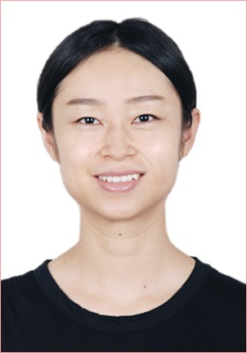
职称 | 讲师 | 职务
学历 | 硕士研究生 | 出生年月 | 1982.06
籍贯 | 山西临县 | 民族 | 汉族
Email | 3307571@qq.com
工作职责 | 国合中心干事
研究方向 | 应用语言学
一、教育、工作经历
1. 2000年9月——2004年7月 西南民族大学（本科）；
2. 2005年1月——2007年12月 美国威斯康星州立大学普莱特维尔分校（研究生）；
3. 2008年7月——2015年12月 西昌学院外国语学院任教；
4. 2016年3月——2017年7月 西昌学院办公室对外交流合作科；
5.2017年9月——今 四川商务职业学院国合中心干事、兼职教师。
二、主要教学工作
主要讲授《大学英语》课程。
三、教研、科研成果
（1）中国对外贸易经济合作企业协会重点课题：“西部地区应用型商务英语人才培养模式研究”[批准号S-A-11008]（2011.10—2013.12），主研。
（2）四川省教育厅青年基金课题：“边远民族地区英语认知风格研究”[批准号09SB093]（2010.01—2011.12），主研。
（3）西昌学院校级课题：“民族地区大学生认知风格与英语自主学习的相关研究”[批准号YNSSQD0922]（2008.09—2010.12），主研。
（4）四川省教育厅青年基金课题：“公示语英译现状分析及策略研究——以西昌市为例” [批准号11SB076]（2011.10—2013.12），主研。
（5）西昌学院校级课题：“大学英语学习自主性现状分析与对策研究”[批准号YNSSQD0921] （2009.05—2011.12），主研。
（6）参编教材《凉山风》，西南交通大学出版社，2012年12月。
（7）参编教材《初级现场口译实训教程》，北京理工大学出版社，2013年12月。
（8）主编教材《外贸英语口语实训教程》，武汉大学出版社，2016年12月。
（9）主研课题“四川民族地区大学生英语听力策略调查研究”，《成都中医药大学》学报 2017年第4期。
四、公开发表论文
无
五、主要社会兼职
无
六、主要获奖
1.2015年获获得2015“外研社杯”全国英语演讲大赛（四川赛区）指导三等奖；
2.2018年获“2018国际学生四川感知行之走进凉山”汉语主题演讲比赛最佳指导老师。

